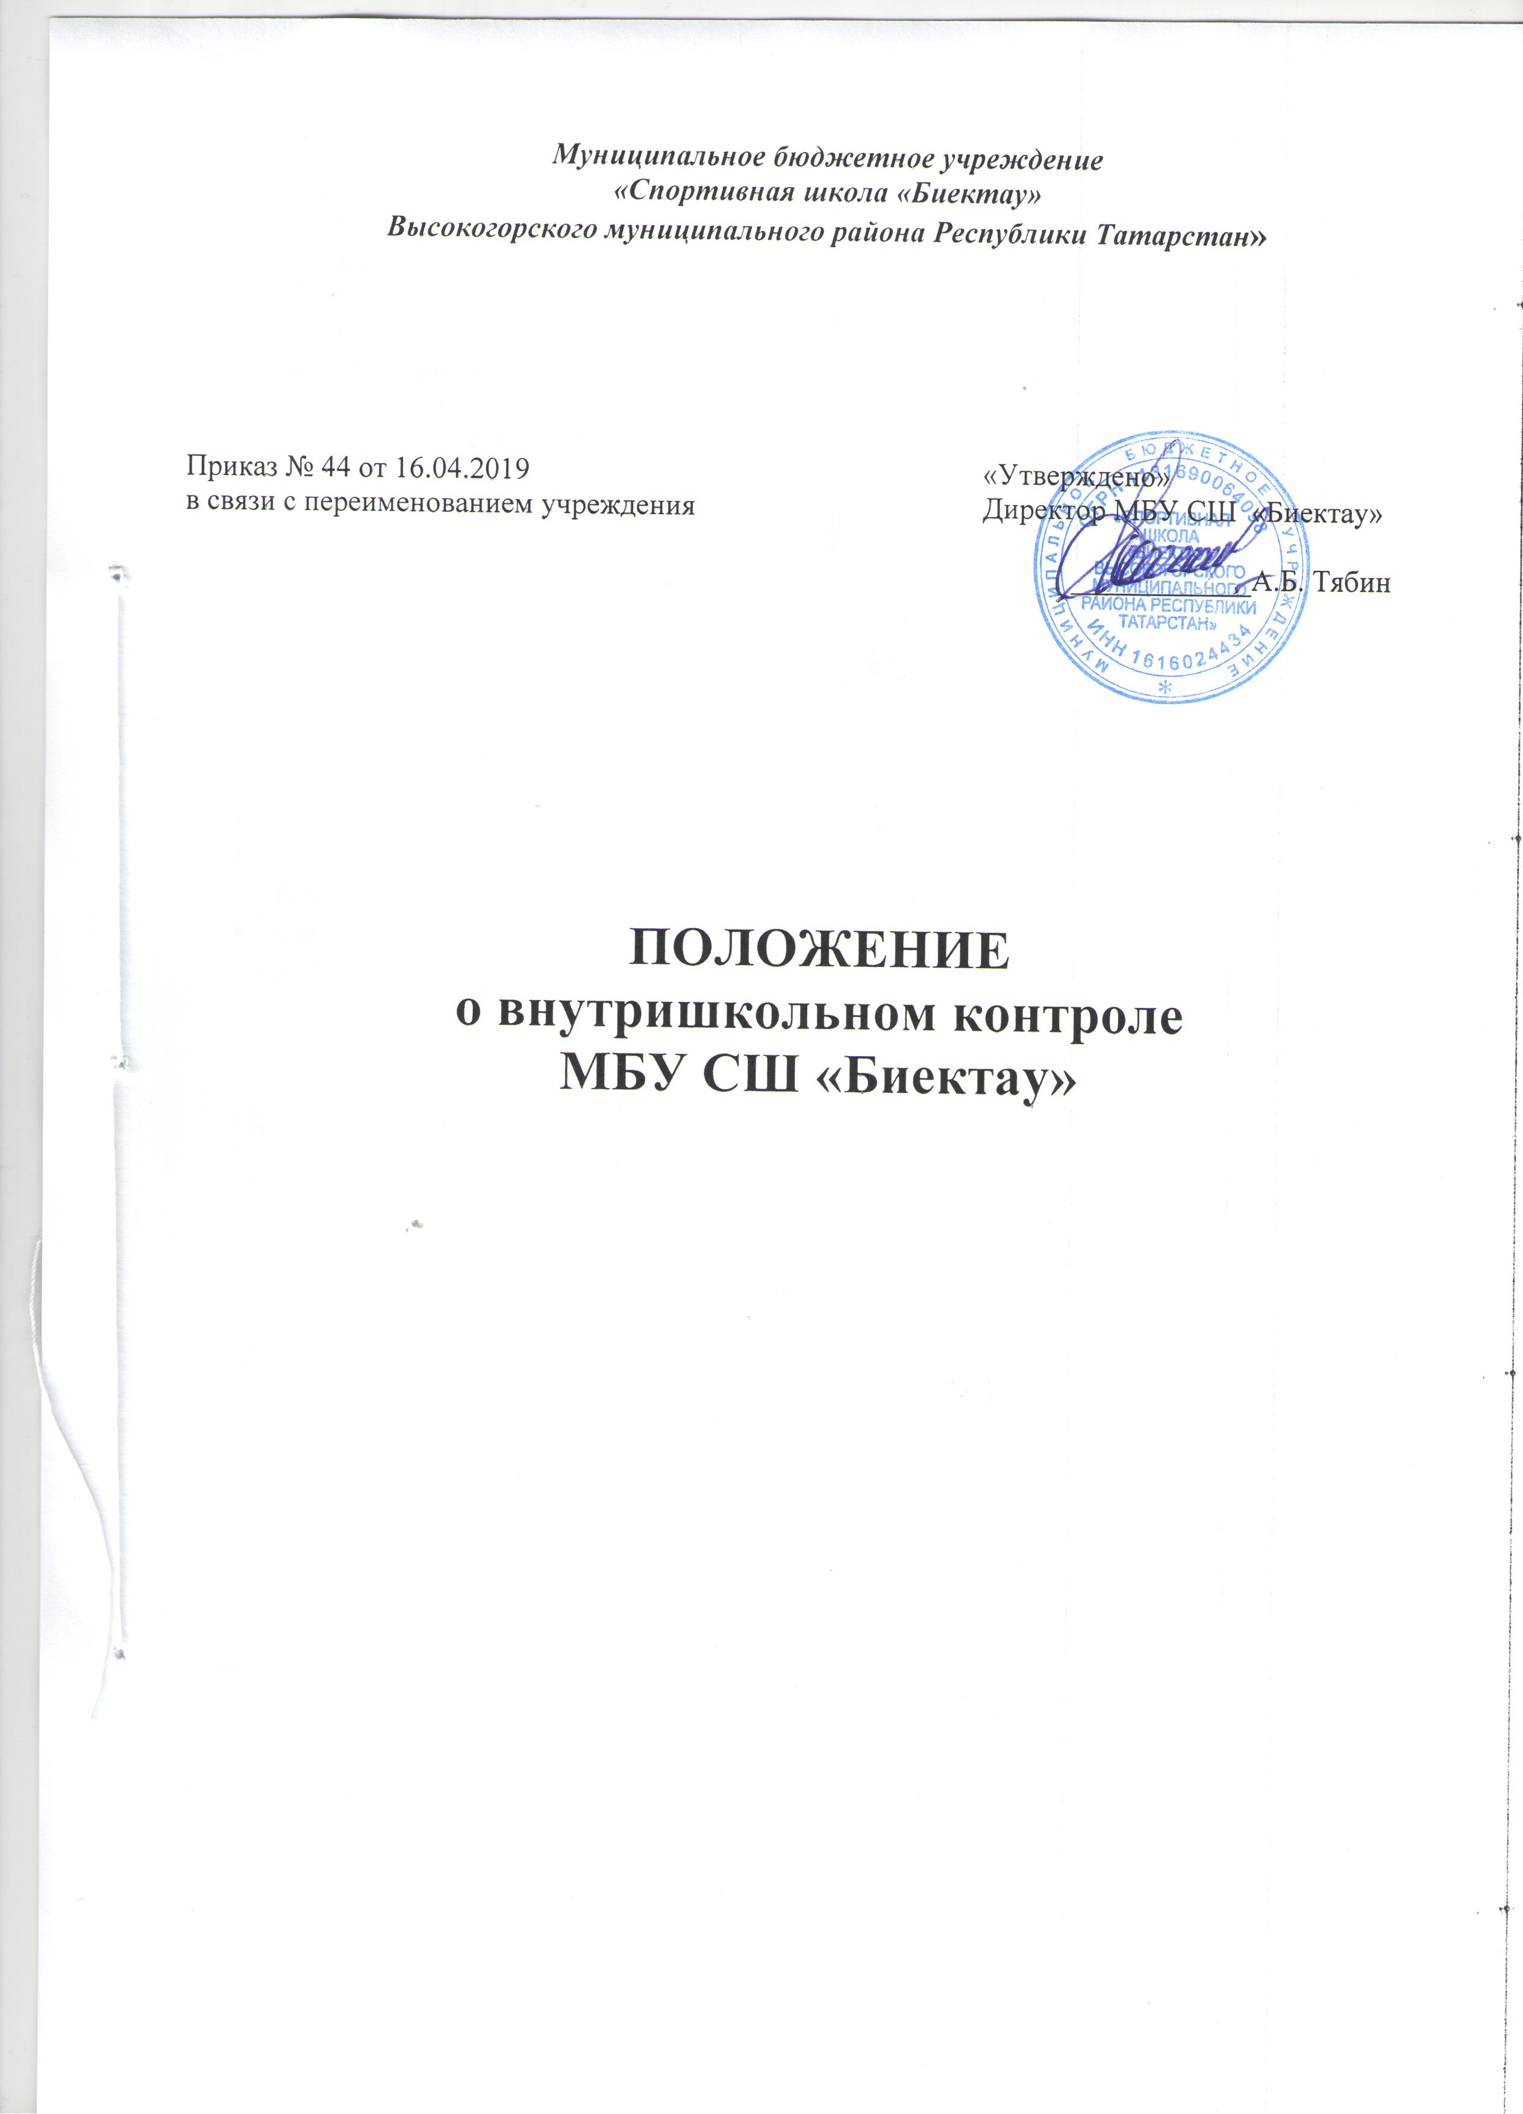

1. Общие положения

1.1. Настоящее Положение разработано в соответствии с Законом РФ «О физической культуре и спорта», Уставом МБУ СШ «Биектау» и регламентирует осуществление должностного контроля.
1.2. Регулирование взаимоотношений между участниками тренировочного процесса при проведении внутришкольного контроля осуществляется в порядке, установленном настоящим Положением о внутришкольном контроле в спортивной школе.
1.3. Внутришкольный (должностной) контроль — основной источник информации для анализа состояния учреждения, достоверных результатов деятельности участников тренировочного процесса. Должностной контроль — это проведение руководителем учреждения, его заместителями, инструкторами-методистами наблюдений, обследований, осуществляемых в порядке руководства и контроля в пределах своей компетенции за соблюдением всеми участниками учебно-воспитательного процесса законодательных и иных нормативных актов РФ в области дополнительного образования.
Тренеры, руководители и представители советов школы могут привлекаться к контролю в виде разовых поручений директора в соответствии с планом работы школы на основании приказа о школе.
1.4. Для объективной оценки деятельности работы школы, всех участников УВП необходимо соблюдение условий:
- наличие критериев измерения деятельности участников учебно-воспитательного процесса;
- соотнесение измерителей результатов реализации основным задачам управления;
- наличие эффективной методики диагностирования состояния спортивной школы, квалифицированной интерпретации полученных результатов;
- учет фактора негативного воздействия внешней среды на результаты деятельности учебного заведения.

2. Цели внутришкольного контроля

- Реализация принципов государственной политики в области физической культуры и спорта.
- Соблюдение конституционных прав граждан на обучение и социальные гарантии участников учебно-тренировочного процесса.
- Анализ и прогнозирование положительных или отрицательных тенденций развития тренировочного процесса в спортивной школе и сопоставление их с действительным состоянием системы в городе.
- Повышение эффективности результатов деятельности коллектива спортивной школы.
- Совершенствование механизма управления качеством и результативностью учебно-тренировочного процесса в спортивной школе.

3. Задачи внутришкольного контроля

- Анализ, диагностика и прогнозирование перспективных, значимых для школы направлений развития учебно-тренировочного процесса.
- Совершенствование организации учебно-тренировочного процесса.
- Получение объективной информации о состоянии преподавания отдельных направлений программы по виду спорта.
- Анализ достижений в обучении и воспитании для прогнозирования перспектив развития спортивной школы.
- Подготовка экспертных материалов к аттестации работников осуществляющих спортивную подготовку.
- Корректировка тематического планирования программ по спортивной подготовке.
- Анализ и оценка результативности работы коллектива и отдельных тренеров:
- изучение опыта работы каждого тренера, выявление его сильных и слабых сторон, определение затруднений, в преодолении которых он нуждается;
- поддержка творческого поиска тренера и помощь ему в самоутверждении среди коллег;
- проверка выполнения каждым работником школы служебных обязанностей и поручений по выполнению плана работы спортивной школы;
- контроль за реализацией тренерами и воспитанниками своих прав, отраженных в уставе школы;
8. Контроль за осуществлением координационных связей взаимодействия как внутри спортивной школы, так с другими учреждениями и общественными организациями.
9. Контроль за работой по организационному, научно-методическому, финансово-хозяйственному и кадровому обеспечению учебно-тренировочного процесса, своевременностью и качеством выполнения намеченного.
10. Изучение эффективности управления школой, прагматической обоснованности принятых и принимаемых решений, отношения членов коллектива к различным аспектам управленческой деятельности.

4. Объекты внутришкольного контроля

1. Объектами внутришкольного контроля являются исполнение нормативных актов, объединенных в три группы:
- законодательные и нормативные акты прямого действия: Законы РФ и РТ, включая Трудовой и Гражданский кодексы, Указы Президента РФ и РТ; решения Правительства РФ, регулирующие отношения в системе физической культуры и спорта; решения и постановления РТ, регулирующие отношения в учреждениях города;
- ведомственные нормативные документы: приказы Министерства спорта РФ и РТ.
- локальные нормативные акты спортивной школы: приказы, положения, инструкции, правила; деятельность структурных объединений учебно-тренировочного процесса, регулируемые уставом и локальными актами школы (тренерские советы и др.); объединения воспитанников (групповые собрания, другие формы), родительские комитеты групп и школы.
2. Объекты содержания учебно-тренировочного процесса, финансово-хозяйственной или иной деятельности:
- реализация утвержденных программ по спортивной подготовке и воспитательных программ и их результативность;
- методическое обеспечение учебно-тренировочного процесса;
- выполнение единых требований к организации учебно-тренировочного процесса;
- объективность оценки знаний, умений и навыков воспитанников в соответствии с установленными нормами, соблюдение порядка проведения промежуточной аттестации;
- ведение школьной документации;
- обеспечение охраны жизни и здоровья воспитанников;
- сохранность и эффективность использования материальных ценностей ответственными лицами;

5. Функции должностного лица, осуществляющего контроль

- Определение методов проверки в соответствии с тематикой и объемом проверки.
- Оценивание состояния преподавания занятий по видам спорта.
- Координирование совместно с проверяемым работником срока и темпа освоения воспитанниками спортивных программ.
- Оценивание методического обеспечения учебно-тренировочного процесса.
- Организация предварительного собеседования с работником по тематике контроля.
- Оценивание самоанализа работника об уровне освоения программного материала, обоснованность этой информации.
- Отслеживание условий проведения учебных и внеучебных занятий по видам спорта.
- Оформление в установленные сроки анализа проведенной проверки.
- Оценивание деятельности работника при проведении аттестации.
- Оказание или организация методической помощи работнику в реализации предложений и рекомендаций, данных во время проверки.
- Отслеживание устранения замечаний, недостатков в работе, данных во время проведения контроля.
- Принятие управленческих решений по итогам проведенного контроля.

- Права проверяющего

Проверяющий имеет право:
1. Привлечь к контролю специалистов для проведения качественного анализа деятельности проверяемого работника.
2. Вносить предложения о поощрении работника по итогам проверки, о направлении его на курсы повышения квалификации.
3. Определять рекомендации по изучению опыта работы тренера на методическом совете для дальнейшего использования другими работниками.
4. Рекомендовать тренерскому совету о принятии решения по предоставлению работнику «права самоконтроля».
5. Перенести сроки проверки по просьбе проверяемого, но не более чем на месяц.

7. Ответственность проверяющего

Ответственность предусматривается за:
- не тактичное отношение к проверяемому работнику во время проведения контрольных мероприятий;
- не качественную подготовку к проведению контроля деятельности работника;
- срыв сроков проведения проверки;
- качество проведения анализа деятельности работника;
- не соблюдение конфиденциальности при обнаружении недостатков в работе работника при условии устранения их в процессе контроля;
- не доказательность выводов по итогам контроля.

8. Организация внутришкольного контроля

8.1. В школе могут использоваться такие формы контроля: персональный, предметно-обобщающий, комплексный, ревизия, самоконтроль, взаимоконтроль, общественный контроль, рецензия, общественный экспертный анализ и др.
8.1.1.Организационными видами контроля являются:
Плановые проверки. Плановые проверки осуществляются в соответствии с планом внутришкольного контроля спортивной школы, обеспечивая периодичность и рациональное использование рабочего времени администрации и работников. Сроки проверки доводятся до тренеров в начале учебного года.
Оперативные проверки. Оперативные проверки возможны в целях установления фактов и проверки информации об отклонениях от нормативных требований, урегулирования и предотвращения конфликтных ситуаций в отношениях между участниками учебно-тренировочного процесса, принятия оперативных управленческих решений. Их организация возможна без предварительного предупреждения.
Административный контроль. Административный контроль осуществляется в форме надзора за исполнением решений вышестоящих органов, приказов, иных локальных актов школы, а также в форме проверки успешности обучения воспитанников в рамках текущего контроля успеваемости и промежуточных зачетов, установленных администрацией.
8.1.2. По содержанию:
• тематический. Тематический контроль предполагает глубокое изучение какого-либо конкретного вопроса в практике работы коллектива, группы, одного тренера.
• фронтальный. Фронтальный контроль необходим для всестороннего изучения работы коллектива, группы или одного тренера.
8.1.3. По объектам:
• персональный. Персональный контроль предполагает изучение и анализ тренерской деятельности отдельного тренера, в ходе которого изучает соответствие уровня компетентности работника требованиям к его квалификации, профессионализму и продуктивности.
• предметно-обобщающий. Предметно-обобщающий контроль используется в тех случаях, когда изучается состояние и качество преподавания учебного материала в одной группе, в параллели групп, или в школе.
- комплексный. Комплексный контроль используется при осуществлении контроля за организацией изучения ряда реализуемых программ в одной или нескольких группах.
8.2. Контроль осуществляется в соответствии с планом внутришкольного контроля, где указываются конкретные цели, объекты, виды, формы, сроки и продолжительность контроля.
8.3. Методами контроля являются: документальный контроль, экспертиза, наблюдение, тестирование, прием контрольных нормативов (срезов), анкетирование участников образовательного процесса, хронометраж и др.
8.4. Средства контроля: печатные (памятки, схемы анализа тренировочного занятия и воспитательных мероприятий, анкеты, тесты, диагностические карты и др.), технические (видеоматериалы, электронные презентации).
8.5. Продолжительность комплексного, индивидуального контроля не может быть более 10, тематического - 5 дней.
8.6. Периодичность и виды контроля определяются администрацией школы самостоятельно на учебный год по мере необходимости получения объективной информации о реальном состоянии дел и результатах деятельности работников и доводятся до коллектива.
8.7. Посещение учебно-тренировочных занятий, других учебных мероприятий с воспитанниками проводится в соответствии с расписанием занятий школы. Количество посещаемых тренировок и занятий в период контроля деятельности одного работника не может превышать пяти. Работник, деятельность которого контролируется, должен быть извещен не позже чем за семь дней до начала контроля.
8.8. В необходимых случаях с целью надзора могут быть организованы внеплановые проверки, о чем работники должны быть информированы не позднее 1 дня до начала проверки.
8.9. Основанием для контроля являются:
• план внутришкольного контроля, планы посещения УТЗ;
• заявление работника, в том числе на аттестацию;
• обращение воспитанников, их родителей (законных представителей) по поводу нарушения в области физической культуры и спорта.

- Освобождение от внутришкольного контроля

9.1. Работники могут быть освобождены от контроля их деятельности на определенный срок по решению тренерского совета школы, которое закрепляется приказом директора школы.
Конкретные сроки освобождения работника от контроля устанавливаются директором школы.
9.2. Ходатайство об освобождении работника от контроля может исходить от самого работника, методического совета, администрации школы, тренерского совета школы, родительских и других общественных объединений.
9.3. Работник, освобожденный от контроля, выполняет свои служебные обязанности на «полном самоконтроле» или на «частичном самоконтроле».
9.4. Условиями перевода работника в режим «полного или частичного самоконтроля» могут быть:
• присвоение высшей квалификационной категории наличие званий, наград и т. д.;
• наличие среди воспитанников победителей и призеров республиканских, международных соревнований за последние три года;

10. Документация
Документация включает:
- план внутришкольного контроля;
- доклады, сообщения на тренерском совете, методическом, родительском комитете и др. органах самоуправления учреждения;
- журнал контроля или справки, акты по проверке. Документация хранится в течение 3 лет в учебном заведении.

